Ошибки и недочеты на 1ую ревизию платы.

1. Нет подтягивающих резисторов между сдвиговыми регистрами. Это приведет к тому, что при недопаеваемых регистрах будет вдвигаться мусор. Сам мусор не страшен, страшно, что уровень будет скакать в мертвой зоне для входа регистра. Скорее всего у того будет повышенное потребление (ну и ЭМС не пройдет точно).

2. Пин nSS меги заведен на энкодер (вход). В режиме SPI этот вход должен быть 1. Энкодер это никак не гарантирует. На время вывода данных SPI этот пин будет ставиться на выход 1 При проходном резисторе 100 Ом ток на пине будет 5В/100 Ом = 50 мА. Это много для ноги. Надо поменять резистор на 1 КОм, тогда ток будет 5В / 1 КОм = 5 мА. Это терпимо.
При этом, возможно, реакция на энкодер 2 будет тормознутой.

Исправление платы.
Заменить R267 (100 Ом) на 1 КОм
R110 и R112 заменить на 82КОм. От них кинуть конденсаторы 22pФ на землю.
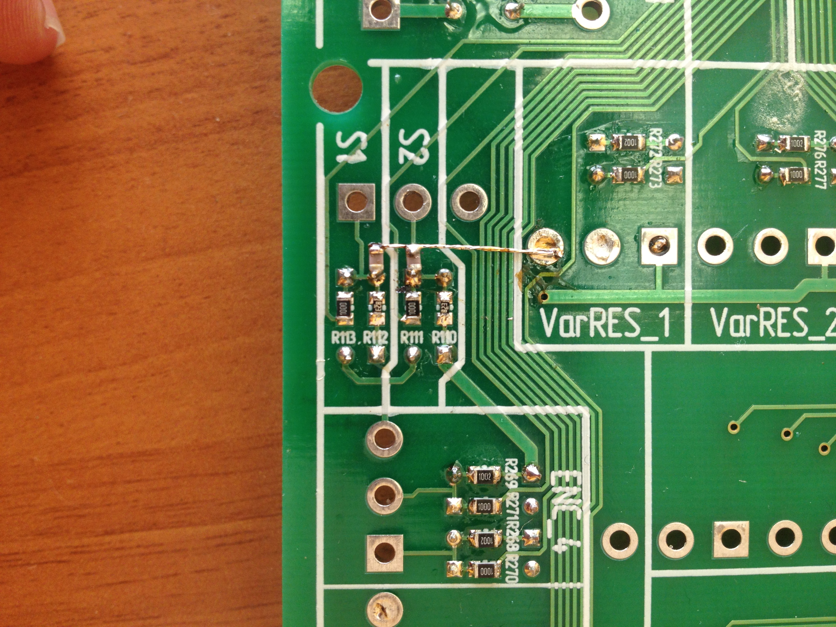

Описание работы светодиодов
Каждые 50 мс происходит вывод значений на простые светодиоды (SimplyLED), и умные светодиоды (SmartLED). Точнее каждые 25 мс происходит выдача в SPI большого пакована данных. При этом вначале происходит выдача для простых светодиодов и тут же опрос кнопок (они на одном nCS висят). Потом через 25 мс происходит выдача данных для умных светодиодов (точнее должна происходить, но происходит только при изменении значения умных светодиодов). И так про кругу.

Простые светодиоды
Выводится массив из 10 байт. Каждому биту соответствует свой светодиод (всего 80 светодиодов). Соответственно 1 – включен, 0 – выключен. Байты должны засылаться младшим байтом массива вперед. На плате светодиоды делятся на группы по 3и: «R», «G» «B» (номер в группе 0, 1 и 2 соответственно). Группы считаются от 1. Для примера, 4ый бит 2го байта (считаем с 0) включит 20ый (опять таки считаем с 0) светодиод. Этот светодиод на плате имеет обозначение «B» группы Led7. Обратная задача. Надо зажечь светодиод «R» группы Led22. Это 7 бит в 7 байте ((22-1)*3 + 0 «R» смещение = 63 бит).

Умные светодиоды
Тут немного сложнее. Каждый светодиод описывается 3мя тетрадами (12 битами). Это его яркость. 0 – не работает, 4095 – самый яркий. С яркостью надо пробовать опытным путем, т.к. возможен перегрев буферов при всех включенных светодиодах. Эти 12 бит идут друг за другом. 12 бит – яркость самого старшего светодиода (LED32-B), потом 12 бит – предыдущего (LED32-G) и т.д. Видно, что некоторые байты перехлестываются: старшая часть байта отвечает за один светодиод, младшая – за другой. В одной микросхеме 24 канала (24 светодиода). Таких микросхем 4е. Итого 4 микросхемы * 24 канала * 12 бит / 8 бит = 144 байта. Каналы при включении платы включены на максимум (для теста).
Как это устанавливается в программе.
На плате светодиоды подписаны как LEDX, в каждой группе по 3(RGB) подтипа. Для установки LED 29 канал R надо записать значение в элементе массива [(29-1)*3 + 0(R=0, G= 1, B=2)]

Кнопки
Всего 18 кнопок. Нажата – 1, не нажата – 0. Происходит усреднение по 2 выборкам. Расстояние между выборками 50мс. Т.е. нажатие кнопки будет видно только через 0,1с. 18 кнопок – массив из 18 бит (3 байта). Байты массива приходят начиная с младшего. На плате кнопки обозначены «Button 1» и т.д. Т.е. 0 бит 0го байта содержит информацию о «Button 1». Еще пример. Бит 2 1го байта содержит информацию по «Button 11». Есть возможность считывать «залипшие» значения кнопок. Если кнопка была нажата, а потом отпущена, то при чтении будет возвращена 1. Значение скинется после чтения. Необходима, чтоб не пропускать нажатия.

Слайдеры и крутилки (резистивные)
Всего 8 резистивных устройств. Каждое устройство подключается к АЦП меги. Оно оцифровывается и усредняется по 32 отсчетам (снимаем дребезг и шум). Но вот период между отсчетами будет разный (собсно никто и не пытался его четко выравнять). Таким образом значение положения устройства будет от 255 (крайнее левое положение) до 0 (крайнее правое положение). Естественно, левое и правое положения условны, т.к. зависит от подключения. В ответ идут 8 байт. Сначала значение крутилки «ADC0», потом «ADC1» и т.д.

Крутилки (энкодеры)
Есть 4е крутилки. Каждая крутилка имеет 16 битный unsigned счетчик. При вращении в одну сторону счетчик увеличивается, в другую – уменьшается. Направление + и – зависит от подключения крутилки. Если значение счетчика 65535 и пришел импульс на суммирование – значение счетчика будет 0, потом 1… И наоборот: был 0, пришел импульс на вычитание – счетчик будет 65535, потом 65534…. Обрабатывает крутилка одно значение в 1 мс. Точность обработки крутилки так и не смог проверить, на глаз вроде все правильно.

Сенсорные кнопки
Возвращается странное значение в попугаях. Если углубиться, то возвращается время восстановления сигнала на пине. Значение от 0 до 255. Что должно получиться – не знаю, но в зависимости от подключенной нагрузки время будет разным. Так если ничего не касаться – время одно, человек коснулся – другое. Все остальное – опытным путем. Время обновления – 1с.

ЖКИ (не подключен)
Пожалуй, один из самых сложных для понимания пунктов. Блок рассчитан на знакосинтезирующий ЖКИ с контроллером на борту. Количество знакомест такого ЖКИ не должно превышать 80 символов (т.е. максимум 20 символов на 4е строки). Можно использовать меньше. Пример названий ЖКИ WH2004, WH2002, WH1602…
Сам блок условно универсальный. Т.е. он просто позволяет вывести 80 символов на экран ЖКИ. Сам же контроллер ЖКИ устроен так, что часть из этих 80и символов он отобразит в первой строке, часть во второй и т.д. Т.е. ЖКИ поменять можно, но при этом выводится инфа будет по разному.
Рассмотрим пример 16 знаков на 2е строки. У него так же память – 80 символов. В этой памяти адреса с 0 по 15 будут отображены на первой строке на соответствующем месте, а с 40 по 55 во второй. Остальные символы не выводятся.
Рассмотрим пример 20 знаков на 2е строки. Адреса с 0 по 19 будут отображены на первой строке, а с 40 по 59 во второй. Остальные символы не выводятся.
Рассмотрим пример 20 символов на 4е строки. Тут все запутаннее. Адреса с 0 по 19 – первая строка, 20 – 39 – 3я строка, 40 – 59 2ая строка, 60 - 79 4ая строка.
Основная идеология для 4х строчных индикаторов – 3я строка является продолжением 1ой, а 4ая строка – продолжением второй. При этом вторая строка начинается с адреса 40.
Ну и самый простой пример – однострочный индикатор. Тут все просто – адреса с 0 по… выводятся на соответствующее знакоместо.
Таблицу кодировок можно найти в инете «Таблица кодировок для ЖКИ».
PS. Однострочники надо пробовать, т.к. при инициализации надо точно указать, сколько строк (указано 2е).
Дисплей инициализируется таким образом, что курсор не видно.
Надпись на ЖКИ висит до тех пор, пока не придет новая. Если надо стереть – выводите пробелы. Подсветку ЖКИ можно завести на управляющиеся диоды – он будет включаться и выключаться.

Реле
Есть 4е реле. Каждое реле управляется своим битиком. 1 – включить, 0 – выключить. Реле позицию не запоминают (при включении питания всегда выключены).

Протокол обмена по RS485.
Обмен осуществляется в полудуплексном режиме. Скорость 9600 бит/с. 8 бит данных, контроля четностей нет. Мастер – комп. Слейв – плата. Слейв ничего выставить в линию без запроса мастера не может. На каждую посылку отправляется ответ (если она валидна). Время ожидания ответа – 300 мс с момента выдачи последнего байта посылки.
Каждый слейв имеет SW1 – селектор адреса (с помощью него выбирается адрес слейва). Его можно менять не выключая платы (применяться будет сразу).
Зарезервированный адрес | Описание
0 | Мастер. Если слейву поставить адрес 0 – он не будет отвечать на запросы.
15 | Широковещательный. Ответа не будет, но команды будут выполняться всеми слейвами (в том числе и с 0 адресом).
На одной линии не должны находится два одинаковых адреса (конфликт адресов). Посылку можно бить на куски и засылать сколь угодно долго (можно половину посылки дооправлять через 5 минут).
Размер посылки не должен превышать 300 байт.

Формат посылки.
Каждый байт состоит из следующих полей:
Бит 7 | 1 – признак начала новой посылки. Если установлен – в данных адрес слейва.
Бит 6 | 1 – В данных старшая тетрада, 0 – младшая тетрада.
Бит 5-4 | Служебное поле (что передается):  0 – команда  1 – данные  2 – CRC  3 – резерв
Бит 3..0 | 4е бита данных

Вначале посылки идет стартовый байт. У него установлен только бит7 и адрес. Пример: 0x85 – начало посылки 5му слейву.
Далее идут 2а байта команды: команда 0x12 будет выглядеть как 0x11 0x02.
Далее данные (аналогично команде). Если надо передать массив байт, то его надо передавать начиная с младшего байта в массиве.
В конце CRC. По приему CRC происходит анализ посылки и отправка ее на выполнение. CRC представляет собой младший байт суммы всех байт посылки (кроме самой CRC).
Важна последовательность управляющих тегов (в случае нарушения ее посылка не валидна: начало посылки 0x8n, старшая часть команды 0x4ch, младшая часть команды 0x0cl, старшие данные 0x5dh, младшие данные 0x1dl … старшие CRC 0x6CRCh, младшие CRC 0x2dl).

Описание команд.
Старшая тетрада команды показывает ее принадлежность:
0 – общие команды
1 – команды установки значений
2 – команды получения значений
8 – телеграммы (служебные)
Команда | Длина данных | Описание
Общие команды
0x00 | 0 | Проверка связи. В ответ «Hello!» (7 байт данных)
0x01 | 1 | Установить скорость обмена. При включении платы скорость всегда 9600 бит/с. 1 байт данных:  0 - 9 600  1 - 14 400  2 – 19 200  3 – 28 800  4 – 38 400  5 – 57 600  6 – 76 800  7 – 115 200  Ответ придет на новой скорости, но, скорее всего, его поймать не получится (надо довольно быстро переключить скорость).
Команды установки значений
0x10 | 10 | Установить значение простых светодиодов (горим – не горим).
0x11 | 144 | Установить значение умных светодиодов (см описание).
0x12 | 80 | Установить значения для отображения на ЖКИ
0x13 | 1 | Установить значение реле:  Бит 4 – реле 1.  Бит 5 – реле 2.  Бит 6 – реле 3  Бит 7 – реле 4.  Остальные биты не обрабатываются.
0x14 | 37 | Установить выборочное значение 8ми умных светодиодов. В данных 1н байт номер драйвера (0-3) и 36 байт значения светодиодов по 12 бит на канал светодиода. При этом номер драйвера 0 управляет LED8 — LED1, номер 1 – LED16 — LED9...
0x15 | 19 | Установить выборочное значение 4х умных светодиодов. В данных 1н байт номер ПОЛОВИНЫ драйвера (0-7) и 18 байт значения светодиодов по 12 бит на канал светодиода. При этом номер ПОЛОВИНЫ драйвера 0 управляет LED1 — LED4, номер 1 - LED5 — LED8...
0x16 | 7 | Установить значение 1го умного светодиода. В данных номер светодиода (0 — 31). 0 соответствует подписанному на плате 1му светодиоду. Далее 2 байта яркости на R канал, 2а байта на G, 2а байта на B. Из 2х байт используется только младшие 12 бит.
Команды получения значений
0x20 | 0 | Получить значения кнопок. В ответ 3 байта, используемые биты 0 – 17. Бит 0 всегда 0.
0x21 | 0 | Получить значения слайдеров и крутилок резистивных (каналы АЦП). В ответ 8 байт. 0 байт соответствует 0 каналу АЦП и т.д.
0x22 | 0 | Получить значение энкодеров. В ответ 8 байт (по 2а байта на крутилку). Значения LE. 0 счетчик (16 бит) соответствует 0 крутилке.
0x23 | 0 | Получить значения сенсорных кнопок. В ответ 2а байта – попугаи сенсорной кнопки 1 и попугаи сенсорной кнопки 2.
0x24 | 0 | Получить значения «залипших» кнопок. 3 байта.
0x2F | 0 | Получить все состояния одним пакетом. В ответ: 3и байта — состояния кнопок, 8 байт — АЦП, 8 байт — энкодеры, 2а байта — сенсорные кнопки, 3и байта — залипшие кнопки (в том порядке, как они в командах выше). Итого 24 байта.
Телеграммы
0x80 | 0 | OK – телеграмма от слейва об успешном принятии пакета.
0x81 | 0 | Неизвестная команда

